### ライセンス

#### 概要

ログプレッソ・ソナーを利用するには、Webコンソールからライセンスをインストールする必要があります。ログプレッソ・ソナーが収集できる元ログの1日あたりの容量は、付与されたライセンスによって定義されており、利用可能な機能もライセンスによって異なります。

ライセンスの有効期間が終了すると、一部の機能が無効化されますが、ログの収集は継続されます。

ライセンスタイプ

ログプレッソ・ソナーのライセンスは、以下の4種類に分類されます（ライセンス画面で使用される識別子を括弧内に記載）。

1. ログプレッソ・ソナー Light：スタンドアロン ログ管理サーバー（LMS）ライセンス（LIGHT）
2. ログプレッソ・ソナー Light HA：冗長構成 ログ管理サーバー（LMS）ライセンス（LIGHT-HA）
3. ログプレッソ・ソナー：SIEM運用ライセンス（SNR）
4. ログプレッソ・ソナー Maestro：セキュリティ運用自動化（SOAR）ライセンス（MAE）

STDとENTは、HA（高可用性）構成およびDBMSサポートを除き、同一の機能を提供します。

ライセンスごとの利用可能な機能については、付録の[ライセンス機能範囲](https://docs.logpresso.comnull)をご参照ください。

ライセンス発行

ライセンスのインストールまたは更新には、コントロールノードのハードウェアキー情報が必要です。コントロールノードが冗長構成の場合は、両ノードのハードウェアキーが必要です。ハードウェアキー情報とともに、ログプレッソのテクニカルサポートチームへライセンス発行を依頼してください。ハードウェアキーは[ライセンス](https://docs.logpresso.comnull)ページで確認できます。

ライセンス超過時の動作

ライセンスには、ハードウェアキー、有効期間、サポート期間、1日あたりの元ログ収集容量、利用可能な機能などの情報が含まれています。ライセンスで許可された1日あたりの元ログ収集容量を超過した場合、以下の動作が行われます。

1. ライセンスがインストールされていない場合、元ログの1日あたり最大収集容量は500MBです。
2. 1日あたりの収集容量が許容値を超過した場合、1日1回ライセンス超過アラートが発生します。
3. 直近30日間でライセンス超過アラートが5回発生すると、ライセンスが無効化され、保存データの検索ができなくなります。

ライセンス期限切れ／エラー時の動作

ライセンスが期限切れ、または不正なライセンスが適用された場合、メニュー下部に以下のメッセージが表示されます。**ライセンス差し替え**をクリックすると、ライセンス管理ページに遷移します。ライセンスの更新については[ライセンスのインストール](https://docs.logpresso.comnull)をご参照ください。

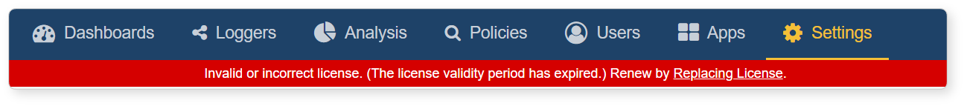

ライセンスエラーが発生した場合は、ライセンスが色分けで表示されます。

1. サポート期間超過ライセンス（黄色）
2. 有効期間超過ライセンス（オレンジ）
3. 異常ライセンス（赤）

ライセンス期限切れメッセージおよび色分けエラー表示は、バージョン4.0.2502.0以降でサポートされています。

#### ライセンス状況

ライセンスの状況は、**設定 > ライセンス**で確認できます。

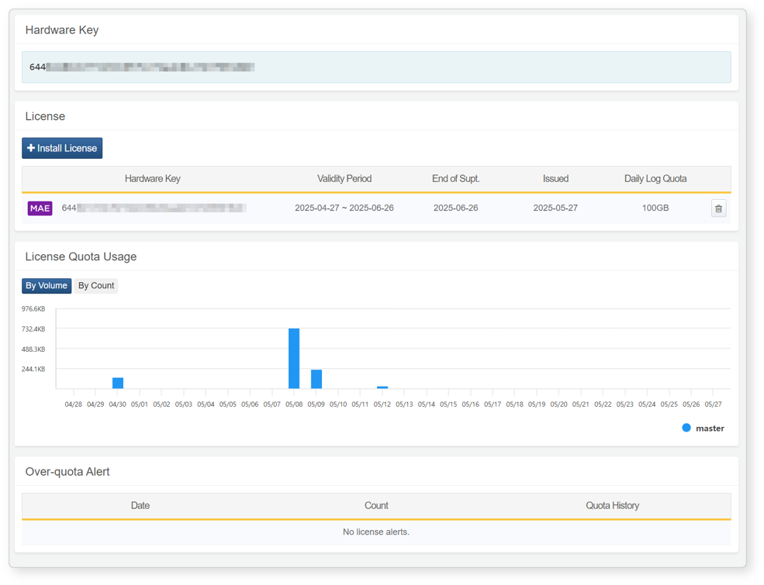

**ライセンス**で確認できる情報は以下の通りです。

1. **ハードウェアキー**：コントロールノードのハードウェアキー。ライセンス作成時に指定されたすべてのハードウェアキーのリストが表示されます。
2. **有効期間**：ライセンスの有効期間。
3. **サポート終了日**：テクニカルサポートの終了日。
4. **発行日**：ライセンスの発行日。
5. **1日あたりのログ容量**：元ログの1日あたり最大収集容量。不要な元ログを収集しないよう、ロガーの[フィルター設定](https://docs.logpresso.comnull)が可能です。

ハードウェアキーリストはバージョン4.0.2502.0以降でサポートされています。以前のバージョンでは1つのハードウェアキーのみ表示されます。

**ライセンス容量使用状況**では、過去30日間のライセンス使用状況を確認できます。クラスターが複数ノード構成の場合、各ノードが異なる色で表示されます。

**超過アラート**では、過去30日間に発生したアラートを確認できます。

#### ライセンスのインストール

ライセンスをインストールするには：

**設定 > ライセンス**で**ライセンスのインストール**をクリックします。

**ライセンス入力**ウィンドウでライセンス情報を入力し、**OK**をクリックします。

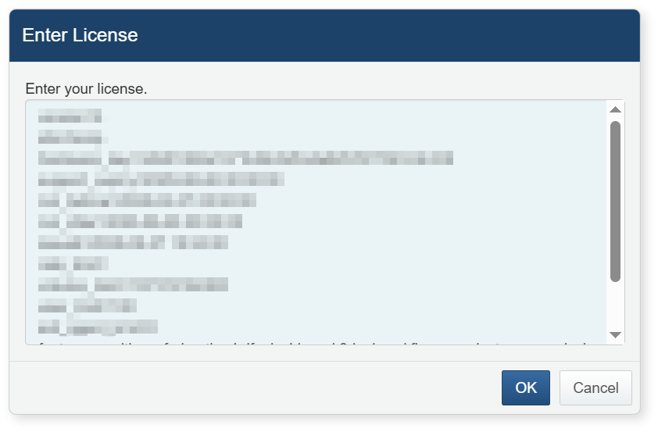

#### ライセンスのアンインストール

サーバーからライセンスを削除するには：

ライセンス画面でボタンをクリックします。

**ライセンス削除**ダイアログで**削除**をクリックします。削除しない場合は**キャンセル**をクリックしてください。